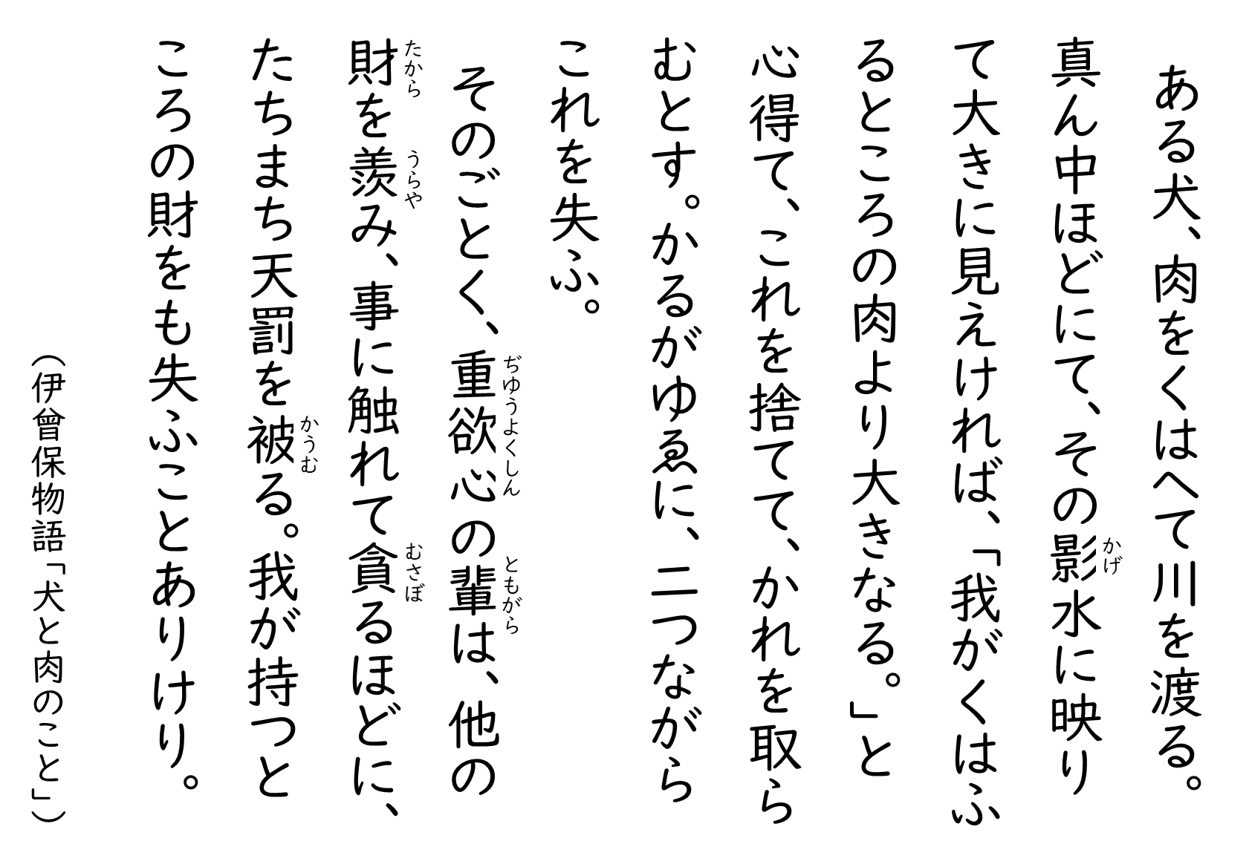



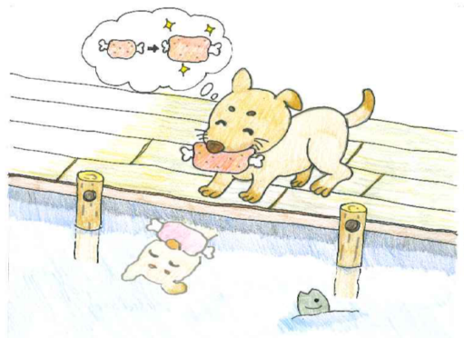

**９／６（日）11:10～11:20　　中学校国語③「古典の世界に触れる」**

**（伊曾保物語「犬と肉のこと」）**

**問　　　題**



この文章で犬が取った行動はどれでしょう。正しいものを選択しなさい。

❶ 水に映ったもう一匹の犬を見て驚いた。

❷ くわえている肉を捨てた。

**７／2６（日）11:10～11:20中学国語①「説明文（文章の展開を読み取り、内容をとらえる）」**

❸　水の中にあった肉を拾ってくわえた。

